Министерство науки и высшего образования Российской Федерации
федеральное государственное автономное образовательное учреждение
высшего образования
«Санкт-Петербургский политехнический университет Петра Великого»
(ФГАОУ ВО «СПбПУ»)
Институт среднего профессионального образования

ОТЧЕТ
по учебной практике (по профилю специальности)

по профессиональному модулю ПМ.04 «Сопровождение и обслуживание программного обеспечения компьютерных систем»
(код и наименование)

Специальность 09.02.07 «Информационные системы и программирование»
(код и наименование специальности)

Студент(ка) II курса 24290907/3091 группы

Патласова Елизавета Витальевна
(ФИО полностью)

Место прохождения практики: ФГАОУ ВО СПбПУ Петра Великого
Институт СПО, учебно-вычислительный центр, пр. Энгельса д.23
(наименование и адрес организации)

Период прохождения практики
с «08» декабря 2025 г. по «27» декабря 2025 г.

Руководитель практики Курылева А. А.
от учебной организации (подпись) (расшифровка подписи)

Итоговая оценка по практике _______________________________________
М.П.

Санкт-Петербург
2025г.
СОГЛАСОВАНО
Председатель ПЦК
________/_______________
«_____» _________ 202__ г.

ЗАДАНИЕ
на учебную практику (по профилю специальности)

по профессиональному модулю ПМ.04 «Сопровождение и обслуживание программного обеспечения компьютерных систем»
(код и наименование)

Специальность 09.02.07 «Информационные системы и программирование»
(код и наименование специальности)

Студент(ка) II курса 24290907/3091 группы

Патласова Елизавета Витальевна
(ФИО полностью)

Место прохождения практики: ФГАОУ ВО СПбПУ Петра Великого
Институт СПО, учебно-вычислительный центр, пр. Энгельса д.23
(наименование и адрес организации)

Период прохождения практики
с «08» декабря 2025 г. по «27» декабря 2025 г.

Виды работ, обязательные для выполнения (переносится из программы, соответствующего ПМ):
- Персонализация интегрированной среды разработки Visual Studio Community 2022
- Отладка в IDE Visual Studio Community 2022
- Обеспечение качества кода
- Упаковка приложения

Индивидуальное задание:

Задание выдал с «8» декабря 2025 г. Курылева А. А. (подпись) (Ф.И.О.)

Задание получил с «8» декабря 2025 г.
(подпись) (Ф.И.О.)
Министерство науки и высшего образования Российской Федерации
федеральное государственное автономное образовательное учреждение
высшего образования
«Санкт-Петербургский политехнический университет Петра Великого»
(ФГАОУ ВО «СПбПУ»)
Институт среднего профессионального образования

ДНЕВНИК
прохождения учебной практики
(по профилю специальности)

по профессиональному модулю ПМ.04 «Сопровождение и обслуживание программного обеспечения компьютерных систем»
(код и наименование)

Специальность 09.02.07 «Информационные системы и программирование»
(код и наименование специальности)

Студент(ка) II курса 24290907/3091 группы

Патласова Елизавета Витальевна
(ФИО полностью)

Место прохождения практики: ФГАОУ ВО СПбПУ Петра Великого
Институт СПО, учебно-вычислительный центр, пр. Энгельса д.23
(наименование и адрес организации)

Период прохождения практики
с «08» декабря 2025 г. по «27» декабря 2025 г.

Руководитель с места Курылева А. А.
прохождения практики (подпись) (расшифровка подписи)

Санкт-Петербург
2025 г
СОДЕРЖАНИЕ
Введение 5
Практическая работа №1 «настройка внешнего вида и функциональности среды разработки Visual Studio» 6
Практическая работа №2. «отладка в Visual Studio» 27

ВВЕДЕНИЕ
Практическая работа №1 «Настройка внешнего вида и функциональности среды разработки Visual Studio»
Цель: Освоить настройку интерфейса и функциональности Visual Studio для комфортной работы.
Код программы:
#include <iostream>
using namespace std;
int main() {
setlocale(0, "");
int x, y;
cout << "Введите два целых числа через пробел: ";
cin >> x >> y;
int sum = x + y;
cout << "Сумма: " << sum << endl;
return 0;
}
1.1 Задание 1.
Открыть Средства, затем Параметры, в поиск ввести Текстовый редактор, выбрать язык С++, Форматирование и дальше менять как на Рисунках 1 – 8. На Рисунках 1-2 включить автоматическое форматирование при вводе { и ;.

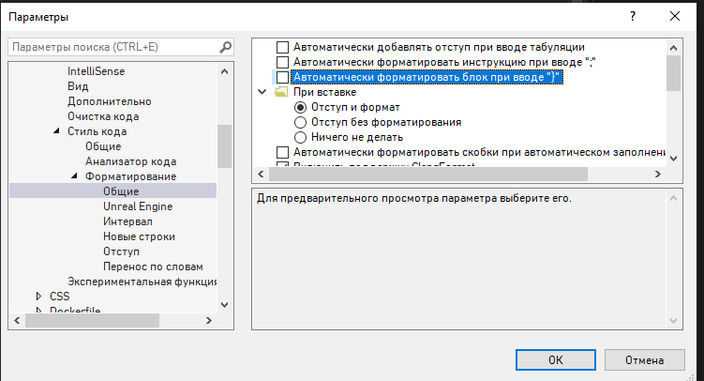
Рисунок 1 - Форматирование(скобки)
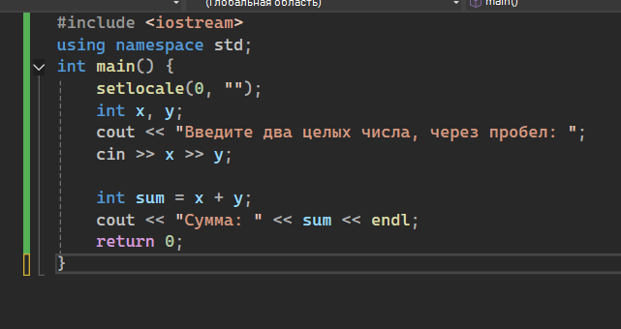
Рисунок 2 – Результат рис.1
Если отключить форматирование, то следовательно все съедет (Рисунок 3-4).
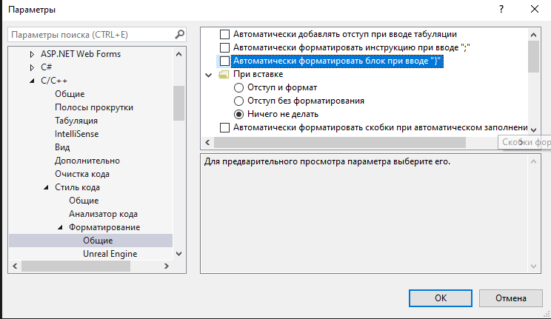
Рисунок 3 - Отключение форматирования
Рисунок 4 – Результат рис.3

Редактировать интервалы, добавить интервал между сводками и в скобках (Рисунок 5-6).
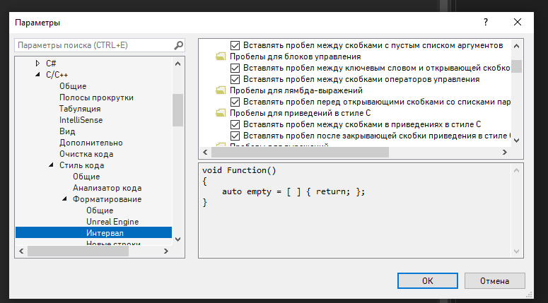
Рисунок 5 – Редактирование интервал

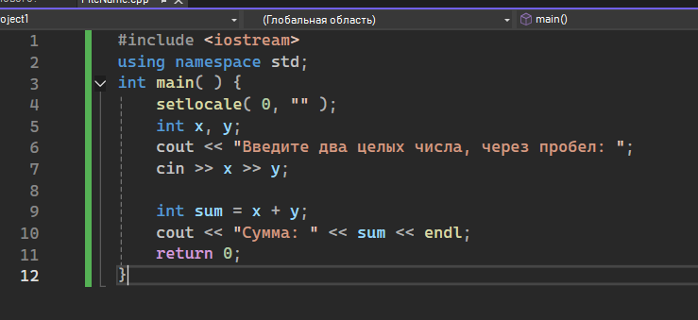
Рисунок 6 – Результат рис.5
Включить нумерацию строк (Рисунок 7-8).
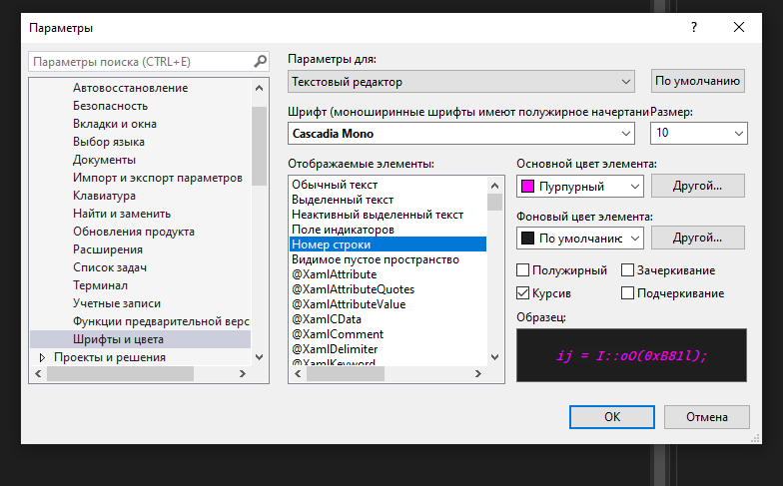
Рисунок 7 - Номера строк
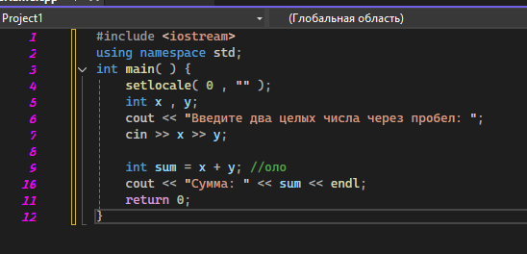
Рисунок 8 – Результат рис.8

1.2. Задание 2.
На панели инструментов найти Средства, нажать на Параметры, Окружение, Шрифты и цвета. Изменить в настройках цвет для всплывающих подсказок (Рисунок 9-10), для комментариев поменять цвет (Рисунок 11-12), для строковых литералов поменять цвет (Рисунок 13-14), для текста среды поменять цвет, шрифт, (Рисунок 15-16), для чисел поменять цвет (Рисунок 17-18).

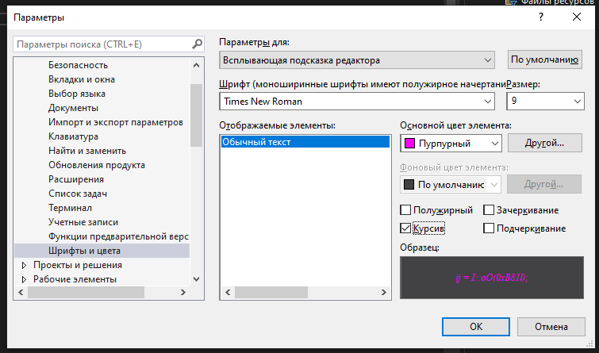
Рисунок 9 - Подсказка
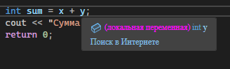
Рисунок 10 – Результат рис.6

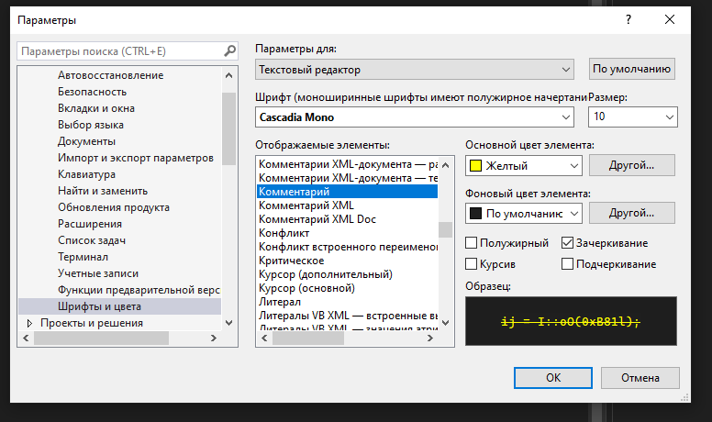
Рисунок 11 - Комментарии
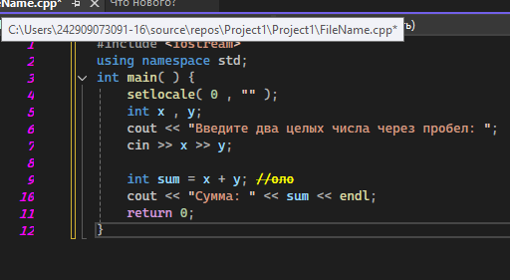
Рисунок 12 – Результат рис.10
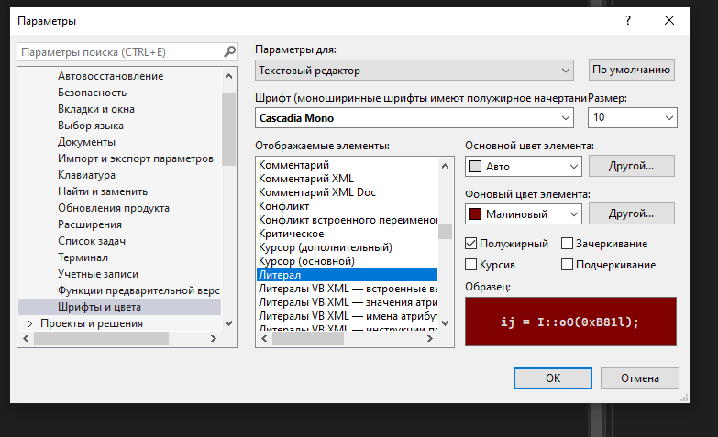
Рисунок 13 - Литералы
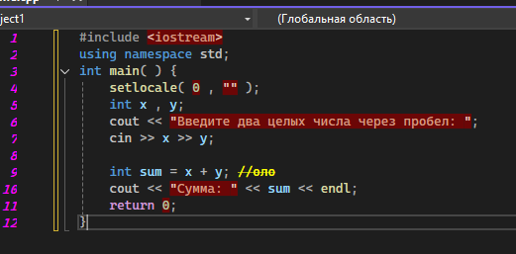
Рисунок 14 – Результат рис.12
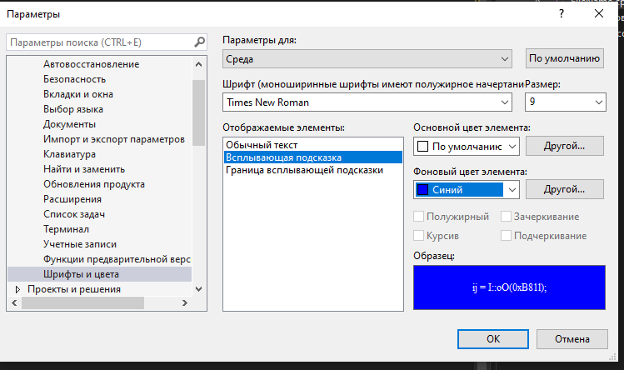
Рисунок 15 – Текст среды
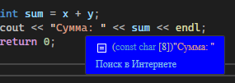
Рисунок 16 – Результат рис.15
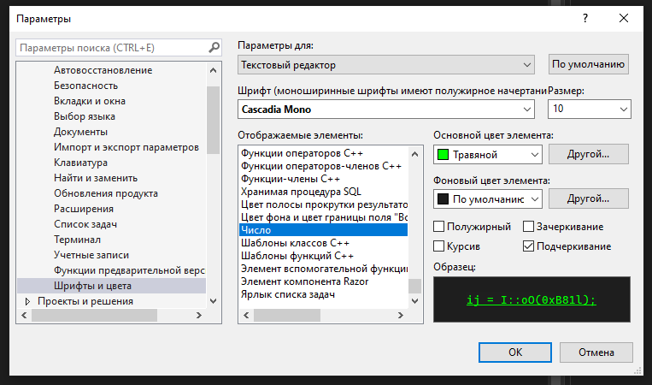
Рисунок 17 - Число
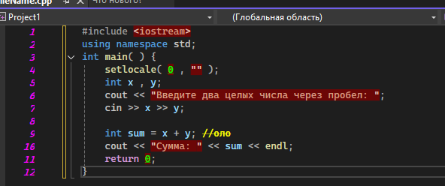
Рисунок 18 – Результат рис.17
1.3. Задание 3.
На панели инструментов найти Средства, Настройки. Нажать на создать, сохранить под своей фамилией (Рисунок 19). Добавить команды на панель инструментов (Рисунок 20). Назначить горячие клавиши через Средства → Параметры → Окружение → Клавиатура (Рисунок 21-25).
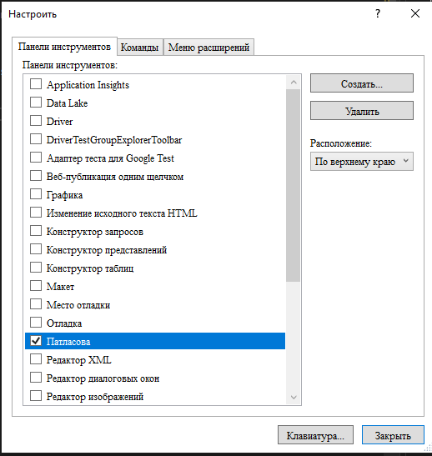
Рисунок 19 – Создание панели
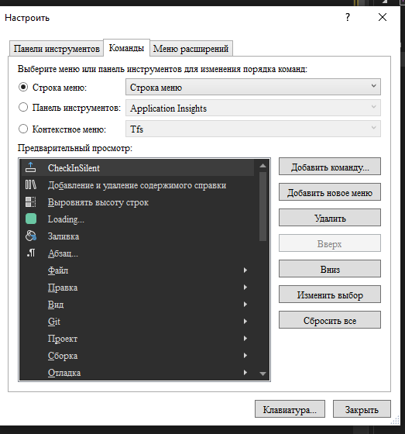
Рисунок 20 – Добавление команд

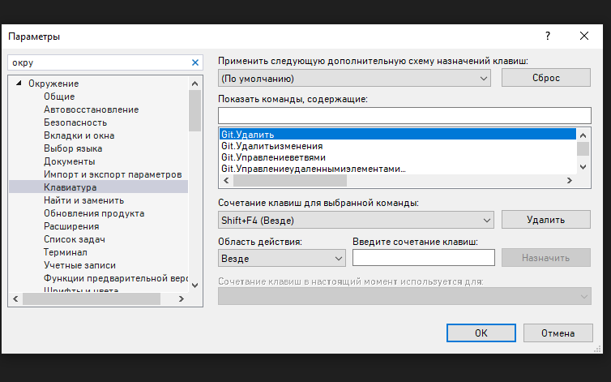
Рисунок 21 - Команда 1
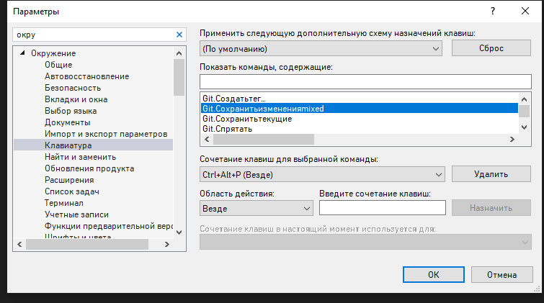
Рисунок 22 - Команда 2
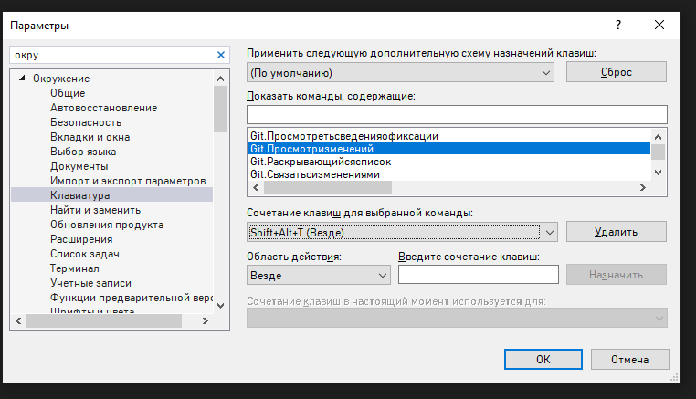
Рисунок 23 - Команда 3
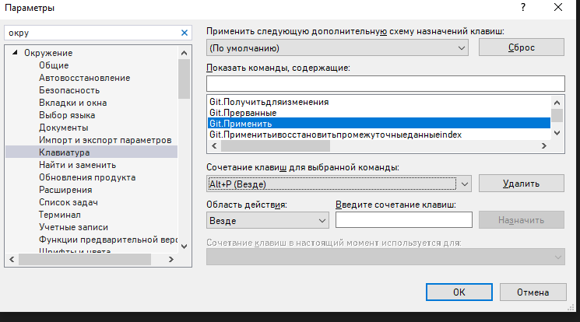
Рисунок 24 - Команда 4
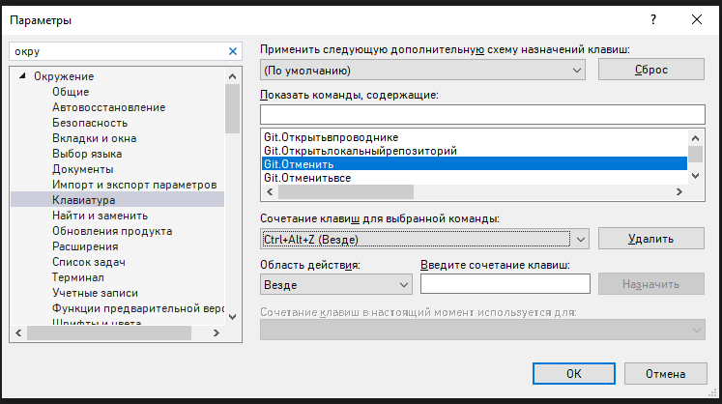
Рисунок 25 - Команда 5

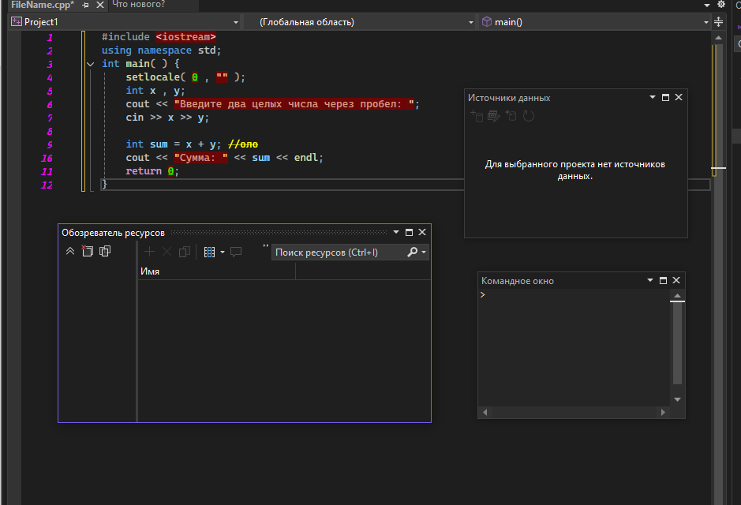 Рисунок 26 - Добавление окон
1.4. Задание 4.
На панели инструментов выбрать Вид, добавить другие окна. В моем случае это: Обозреватель ресурсов, Командное окно, Источники данных (см. рис. 26)
Далее я снова нажимаю Вид на панели инструментов, нахожу «Сохранить макет окна» (Сохраняются нынешние окна и то, как они открыты!) Сохранила под своей фамилией (Рисунок 27). Я применяю макет (Рисунок 28), у меня открываются три окна: Обозреватель ресурсов, Командное окно, Источники данных.
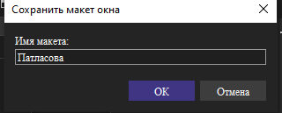
Рисунок 27 - Сохранение макета
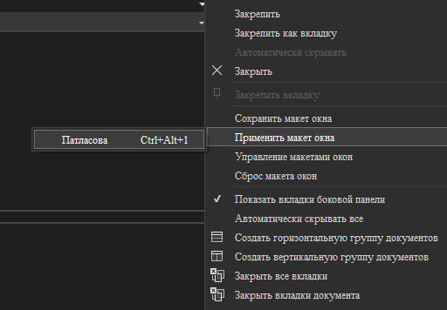
Рисунок 28 - Применение макета Патласова
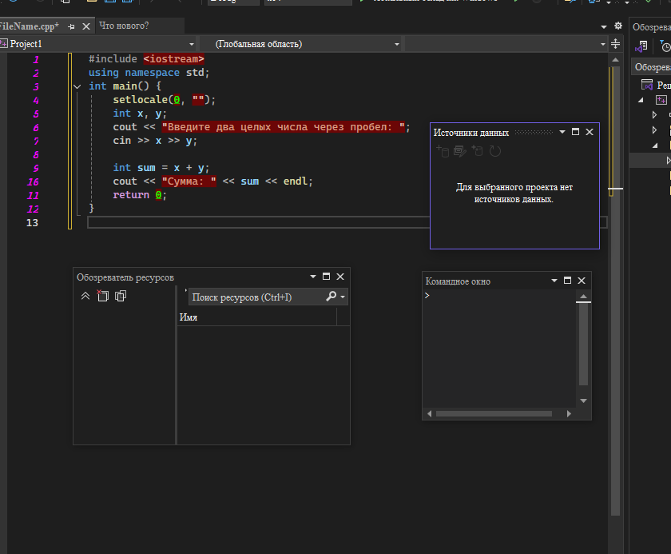
Рисунок 29 – Результат применения макета
Далее я открываю другие окна (операции инструментальных средств, обозреватель ресурсов, структуру), сохраняю Новый макет 1 аналогичным способом. Применяю его (Рисунок 30).
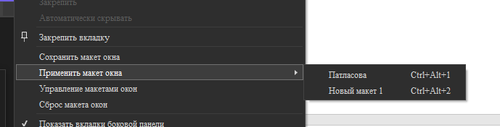
Рисунок 30 - Применение макета
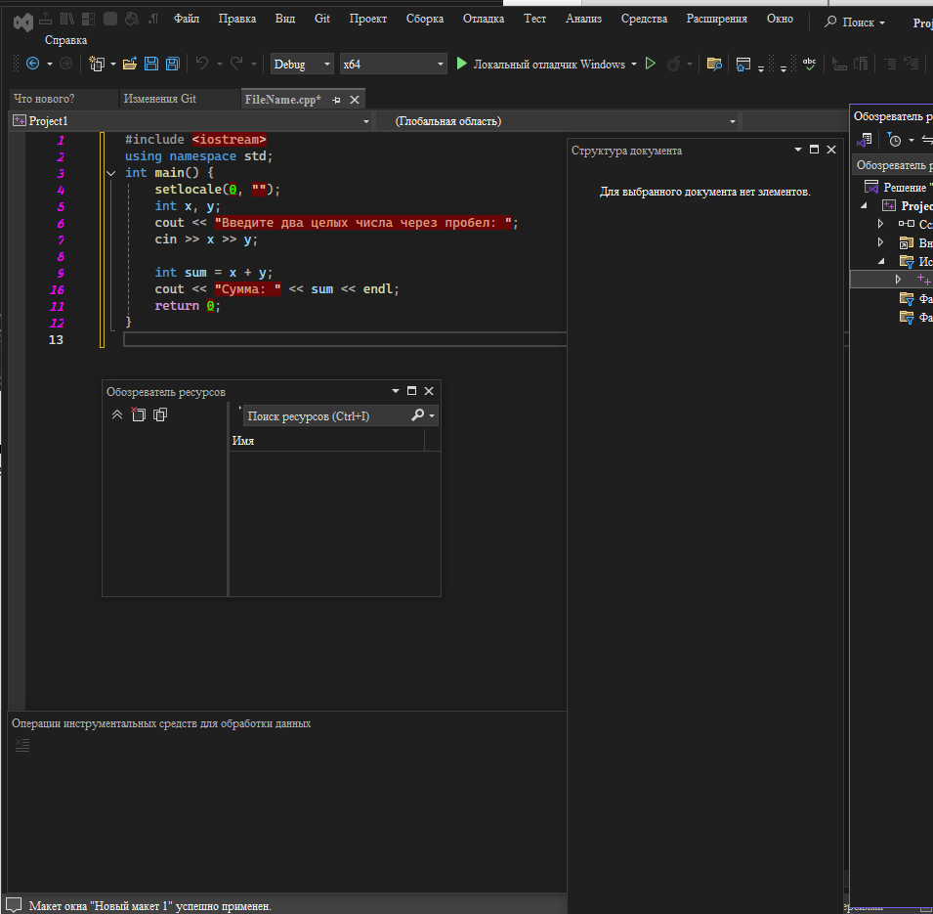
Рисунок 31 - Результат применения нового макета
На рис. 31 наблюдаю, что макет применился, т.к. появились новые окна: Операции инструментальных средств для обработки данных, Обозреватель ресурсов, Структура документа.
1.5. Задание 5.
Сделать экспорт, сброс и импорт параметров через окно «Средства» на панели инструментов.

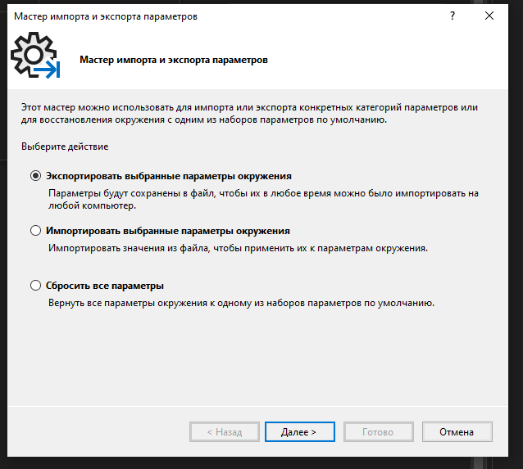
Рисунок 32 - Экспорт параметров
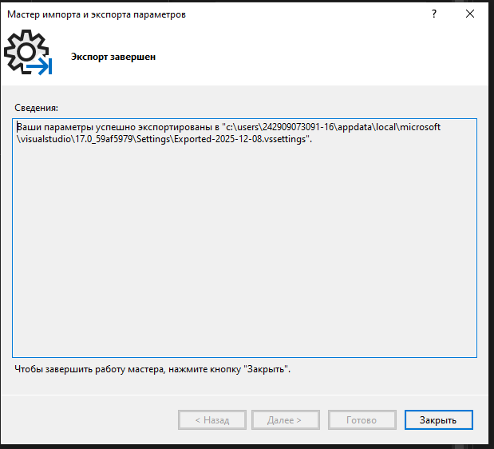
Рисунок 33 - Результат рис.32
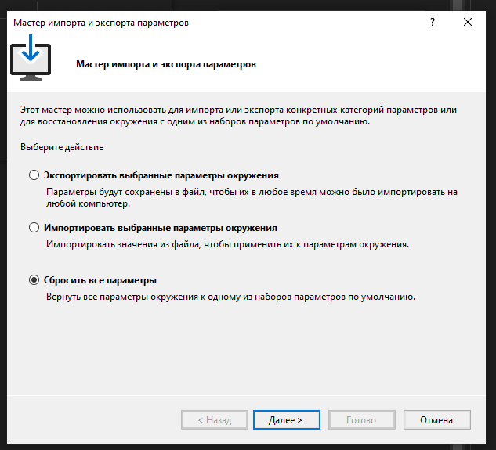
Рисунок 34 - Сброс параметров
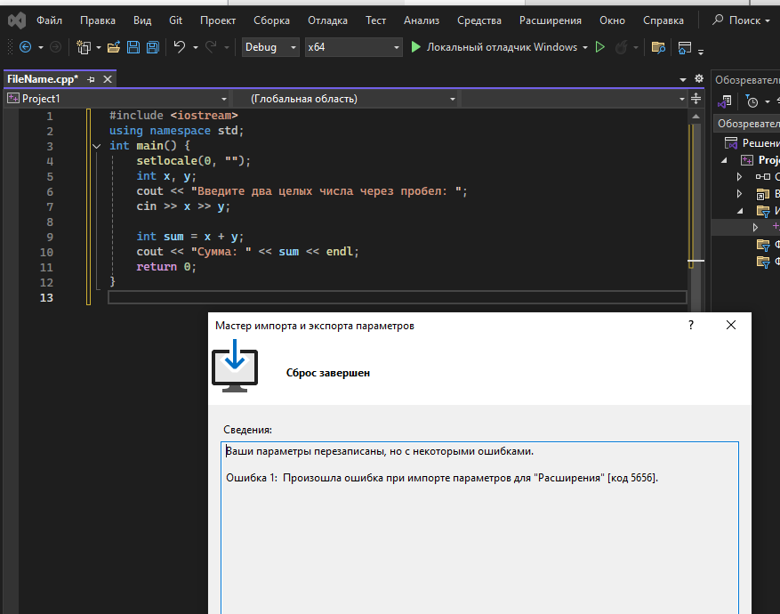
Рисунок 35 - Результат рис.34
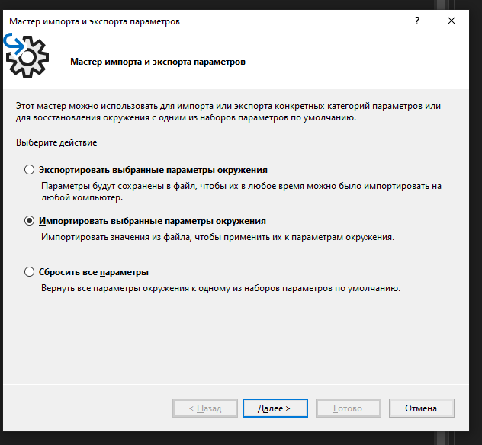
Рисунок 36 - Импорт параметров
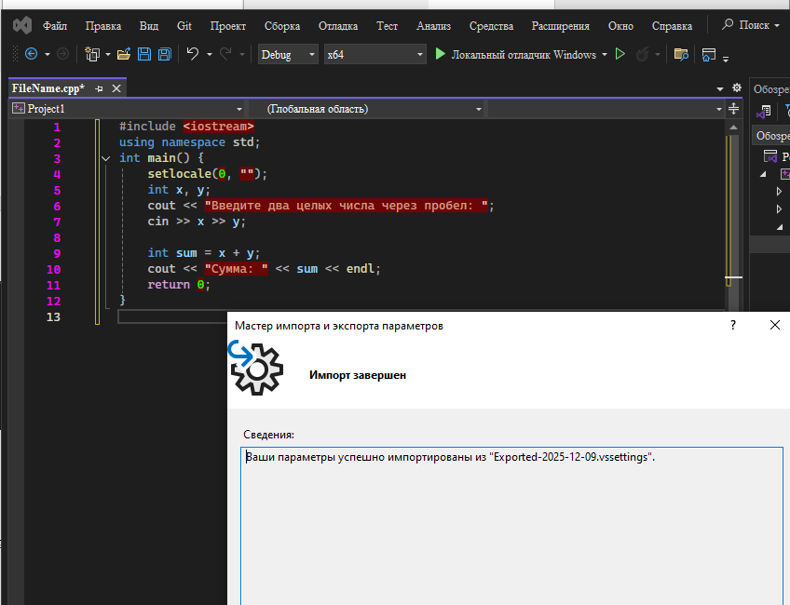
Рисунок 37 - Результат рис.36
2. Практическая работа №2. «Отладка в Visual Studio»
Цель: освоить базовые и продвинутые техники отладки.
2.1 Задание 1. Навигация по коду с помощью отладчика
Код программы:
#include <iostream>
using namespace std;

int main()
{
setlocale(LC_ALL, "");
cout << "=== Задание 1: цикл для отладки ===" << endl;

// Цикл 1..10 — здесь будем ставить обычную и условную точку останова
for (int i = 1; i <= 10; ++i)
{
cout << "i = " << i << endl;
}

cout << "Нажмите Enter для выхода..." << endl;
cin.get();

return 0;
}
Показать установку обычной точки останова на строке цикла в функции main, чтобы зафиксировать место начала пошагового выполнения программы и продемонстрировать использование breakpoints в Visual Studio (Рисунок 38).

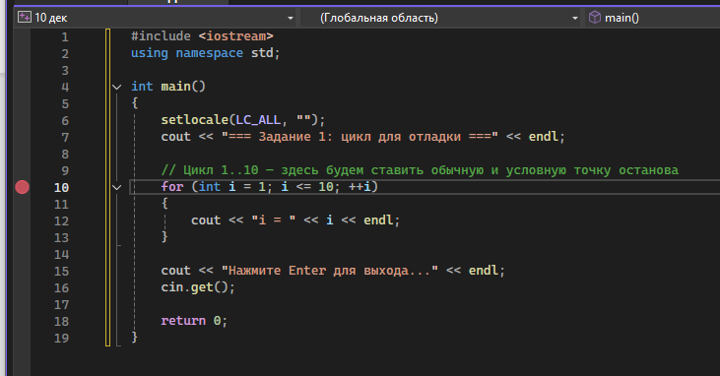
Рисунок 38 - Точка останова
Показать остановку программы на установленной точке останова после запуска отладки клавишей F5 (Рисунок 39).
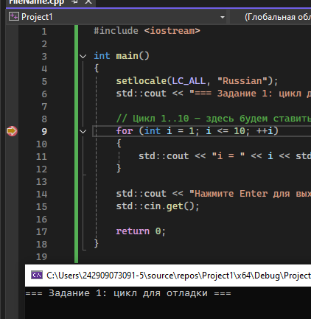
Рисунок 39 - Остановка breakpoints
Далее используем шаг с обходом, то есть выполняется текущая строка. Выполняется нажатием клавиши F10 (Рисунок 40).
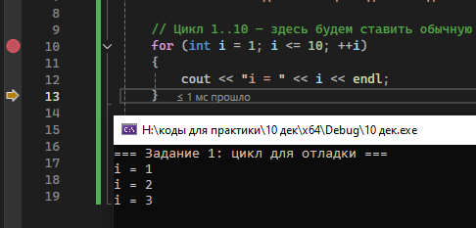
Рисунок 40 - Шаг с обходом(F10)
Используем шаг с заходом, данный шаг дает возможность «Зайти» в сложный оператор, например, перейти к функции, которая выполняется. Выполняется нажатием клавиши F11 (Рисунок 41).

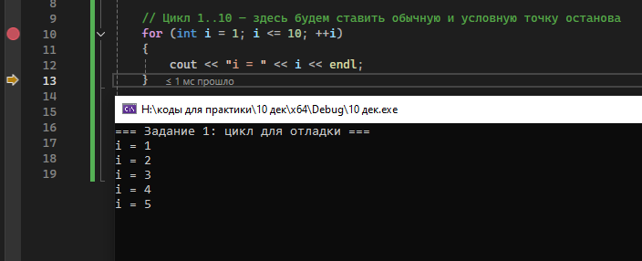
Рисунок 41 - Шаг с заходом(F11)
Шаг с выходом позволяет вернуться на уровень выше, если был совершен шаг с заходом. Выполняется нажатием клавиши Shift+F11 (Рисунок 48).
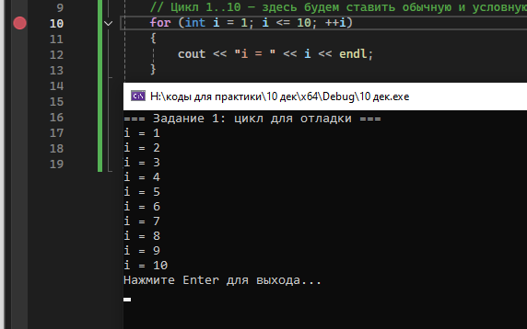
Рисунок 42 - Шаг с выходом (Shift+F11)
Далее навести мышь на красную точку, нажать на правую кнопку мыши, выбрать условие и вписать i == 5, чтобы продемонстрировать остановку программы только при выполнении заданного логического условия для переменной цикла (Рисунок 43).
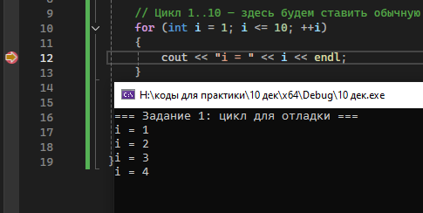
Рисунок 43 - Условная точка останова
Чтобы открыть Локальное окно, нужно зайти в отладку, выбрать окна и в списке найти Локальное окно (Рисунок 44).
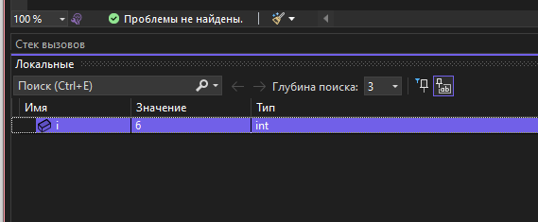
Рисунок 44 – Локальное окно
Чтобы открыть окно Контрольные значения, нужно зайти в отладку, выбрать окна и в списке найти Контрольные значения (Рисунок 45).
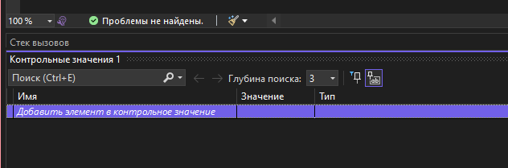
Рисунок 45 - Контрольные значения
Чтобы открыть окно Видимые, нужно зайти в отладку, выбрать окна и в списке найти Видимые (Рисунок 46).
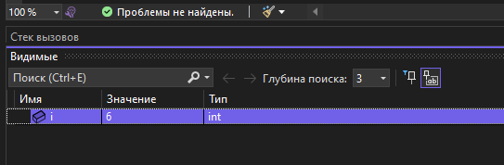
Рисунок 46 – Видимые
Чтобы открыть окно Быстрая проверка, нужно навести курсор мыши на i, нажать на правую кнопку и выбрать Быстрая проверка (Рисунок 47-48).
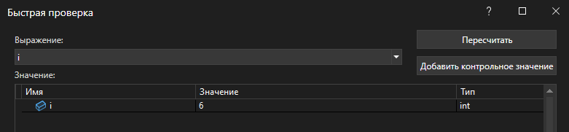
Рисунок 47 - Быстрая проверка
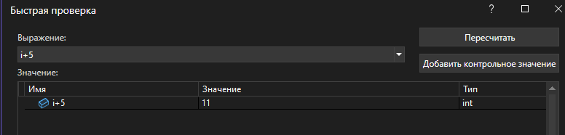
Рисунок 48 - Быстрая проверка 2
2.2. Задание 2. Управление исключениями.
Код программы:
#include <iostream>
#include <locale.h>
#include <stdexcept> // для runtime_error
#include <exception> // для exception
using namespace std;

int main()
{
setlocale(LC_ALL, "");
cout << "=== Задание 2: исключение (деление на ноль) ===" << endl;

// ЗАДАНИЕ 2: намеренно вызываем исключение при делении на ноль
int a = 10;
int b = 0;

try
{
cout << "a = " << a << ", b = " << b << endl;

// Проверяем делитель
if (b == 0)
{
// Явно генерируем C++-исключение
throw std::runtime_error("Деление на ноль");
}

int c = a / b; // до сюда не дойдём при b == 0
cout << "Результат деления: c = " << c << endl;
}
catch (const std::exception& ex)
{
cout << "Исключение перехвачено: " << ex.what() << endl;
}

cout << "Нажмите Enter для выхода..." <<endl;
cin.get();

return 0;
}
Для того, чтобы найти Параметры исключений, нужно зайти в Откладку, потом в Окна, выбрать Параметры исключений. В настройках поставить галочку рядом с С++ (Рисунок 49).
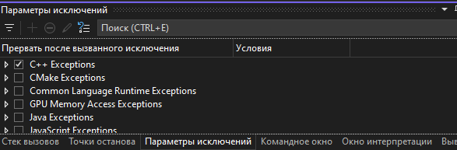
Рисунок 49 - Параметры исключений
Запустить код. На экране выводиться сообщение о том, что вызвано исключение (Рисунок 50).
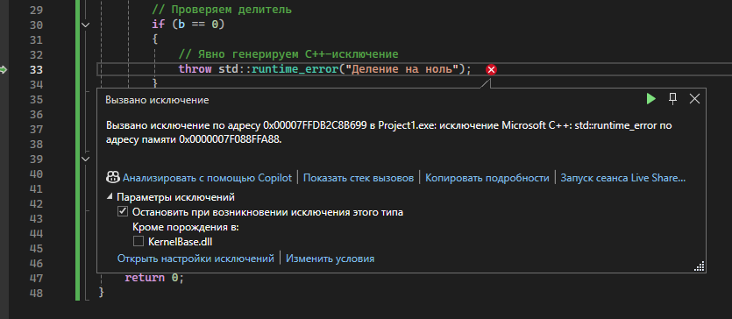
Рисунок 50 - Вызванное исключение
2.3. Задание 3. Профилирование.
Код программы:
#include <iostream>
#include <vector>
#include <chrono>

int main()
{
setlocale(LC_ALL, "");

std::cout << "=== Задание 3: профилирование ===" << std::endl;

const int iterations = 1'000'000; // 1 000 000 итераций

std::vector<int> data;
data.reserve(iterations); // заранее выделяем память

auto start = std::chrono::high_resolution_clock::now();

long long sum = 0;
for (int i = 0; i < iterations; ++i)
{
data.push_back(i); // потребляет память
sum += i; // нагружает CPU
}

auto end = std::chrono::high_resolution_clock::now();
auto ms = std::chrono::duration_cast<std::chrono::milliseconds>(end - start).count();

std::cout << "Сумма = " << sum << std::endl;
std::cout << "Время выполнения = " << ms << " мс" << std::endl;

std::cout << "Нажмите Enter для выхода..." << std::endl;
std::cin.get();

return 0;
}
Запустить код нажатием клавиши F5 (Рисунок 51).
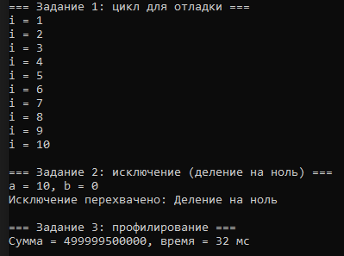
Рисунок 51 - Результат кода
Чтобы найти Профилировщик производительности, надо нажать на Отладку, найти Профилировщик производительности. Далее надо поставить галочку рядом с Использование памяти и ЦП, начать (Рисунок 52).
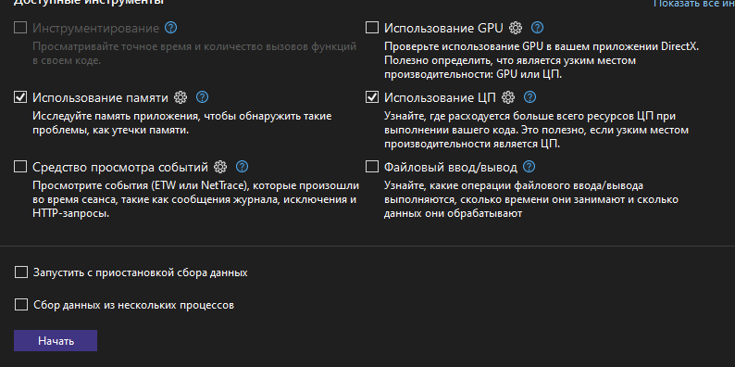
Рисунок 52 - Настройка ЦП
Откроется отчет, где будет Память процессора и % всех процессоров (Рисунок 53).
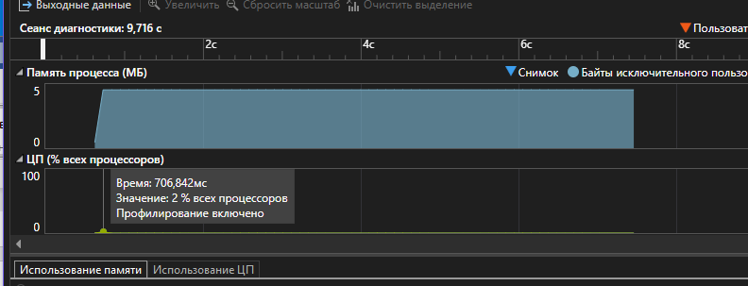
Рисунок 53 – Графики
Для того, чтобы вывести использование ЦП, надо перейти в меню использование ЦП, выведется окно с графиком загрузки процессора и таблицей вызовов, где основное время выполнения приходится на функцию main с большим циклом, чтобы продемонстрировать определение наиболее загруженного участка кода (Рисунок 54).

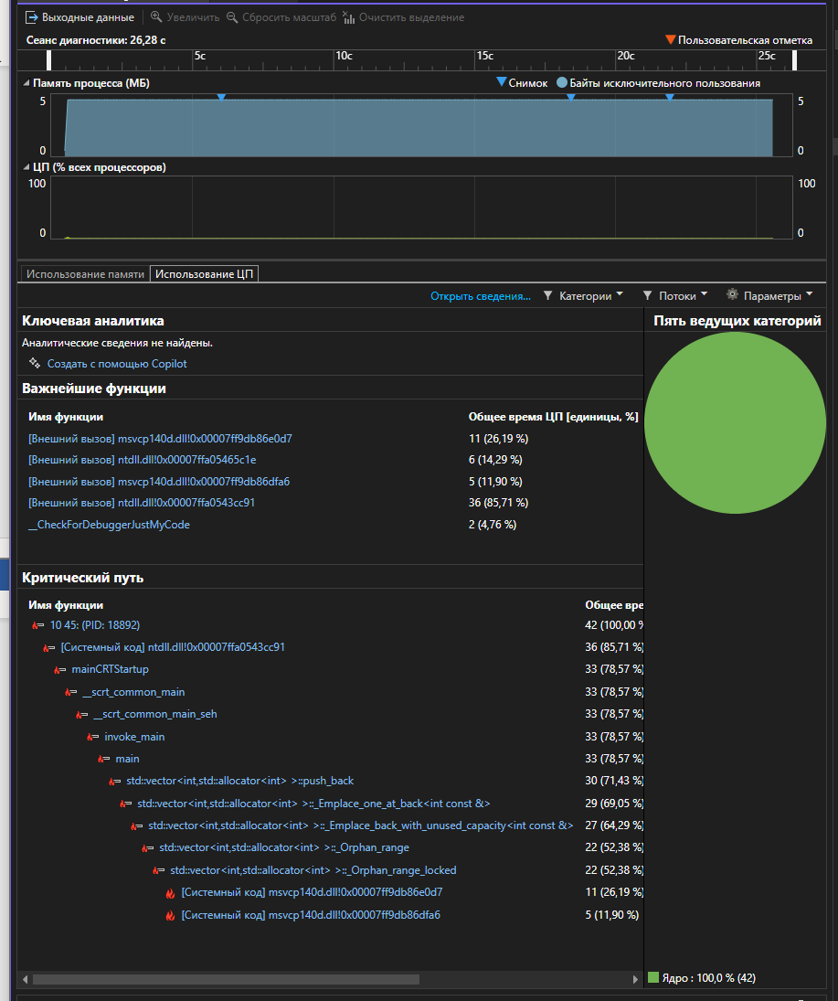
Рисунок 54 – Использование ЦП

